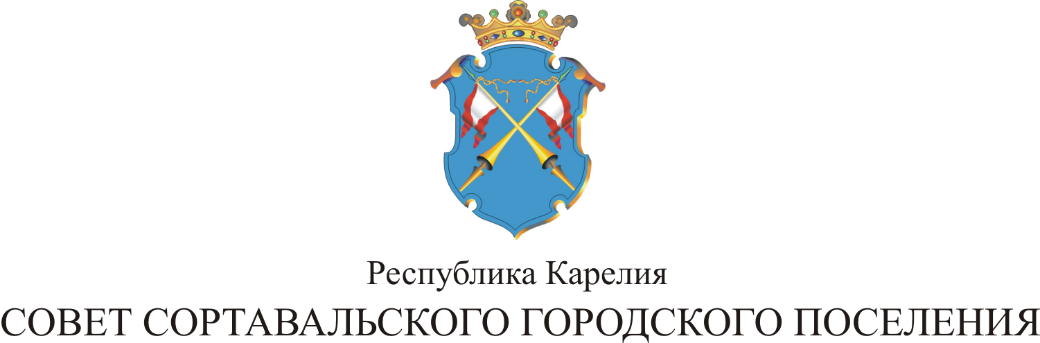

IX СЕССИЯ III СОЗЫВА

РЕШЕНИЕ

от 25 марта 2014 года № 31

Об утверждении Положения о депутатских
запросах, депутатских обращениях Совета
Сортавальского городского поселения

В соответствии с Федеральным законом от 06.10.2003 года № 131-ФЗ «Об общих принципах организации местного самоуправления в Российской Федерации», Уставом муниципального образования «Сортавальское городское поселение», Совет Сортавальского городского поселения р е ш и л:

1. Утвердить Положение о депутатских запросах, депутатских обращениях Совета Сортавальского городского поселения

2. Настоящее решение опубликовать в официальных средствах массовой информации, а также разместить на официальном сайте администрации Сортавальского городского поселения.

Глава Сортавальского
городского поселения С.Н.Козигон

УТВЕРЖДЕНО
решением Совета Сортавальского городского поселения
от 25 марта 2014г. № 31

Положение
о депутатских запросах, депутатских обращениях
Совета Сортавальского городского поселения

1. Общие положения

1.1 Настоящее Положение разработано в соответствии с Федеральным законом от 06.10.2003 года № 131-ФЗ «Об общих принципах организации местного самоуправления в Российской Федерации», Уставом муниципального образования «Сортавальское городское поселение», Регламентом Совета Сортавальского городского поселения.
1.2. Депутатский запрос – это обращение в письменной форме или форме электронного документа депутата, постоянной депутатской комиссии, группы депутатов Совета Сортавальского городского поселения (далее – Совет) в адрес Главы Сортавальского городского поселения, заместителей Главы администрации Сортавальского городского поселения, руководителей предприятий, организаций, учреждений, независимо от их организационно – правовой формы и общественные объединения, осуществляющих свою деятельность на территории Сортавальского городского поселения.
1.3 Запрос может быть направлен только по вопросам, относящимся к компетенции Совета, предусмотренным Федеральным законом от 06.10.2003г. № 131-ФЗ «Об общих принципах организации местного самоуправления в Российской Федерации» и Уставом муниципального образования «Сортавальское городское поселение».
1.4. Депутатский запрос является формой реализации депутатом или группой депутатов Совета своих полномочий. Основанием для внесения депутатского запроса являются устные или письменные обращения граждан, объединений граждан, юридических лиц к депутату (депутатам) Совета, личная инициатива депутата или группы депутатов Совета по вопросам, имеющим общественное значение.
1.5. Запрос может направляться в случае, если он исходит из государственных, муниципальных и общественных интересов, отражает актуальные вопросы, связанные с жизнедеятельностью муниципального образования «Сортавальское городское поселение».
1.6. Не допускается направление депутатского запроса в личных интересах депутата.
1.7. Депутатское обращение – это обращение депутата в письменной форме в органы государственной власти, органы местного самоуправления, к должностным лицам указанных органов, руководителям муниципальных предприятий и учреждений, в организации независимо от их организационно – правовой формы и общественные объединения, расположенные на территории Сортавальского городского поселения по вопросам, входящих в их компетенцию, с целью получения информации и сведений, связанных с его депутатской деятельности.

2. Порядок оформления депутатского запроса

2.1. Депутатский запрос вносится депутатом, постоянной депутатской комиссией, группой депутатов на заседании Совета Сортавальского городского поселения в письменной форме и включается в повестку дня очередного заседания Совета.
2.2. депутатский запрос должен содержать следующие сведения:
- Ф.И.О. должностного лица, руководителя предприятия, организации, учреждения которым адресован депутатский запрос;
- содержательную часть с указанием вопросов и фактов, в связи с которыми направляется депутатский запрос;
- предложения депутата, постоянной комиссии, группы депутатов о мерах, необходимых для решения вопросов;
- подпись депутата, председателя комиссии, депутатской группы (всех входящих в нее депутатов) с расшифровкой фамилии и указанием номера избирательного округа.
2.3. При рассмотрении вопроса о признании депутатского запроса депутата (группы депутатов) депутатским запросом Советом может быть принято следующее решение:
- о признании депутатского запроса депутата (группы депутатов), постоянной комиссии депутатским запросом;
- о направлении депутатского запроса депутата (группы депутатов) постоянной комиссии на доработку с целью получения дополнительной информации по отраженным вопросам;
- об отказе в признании депутатского запроса депутата (группы депутатов) постоянной комиссии депутатским запросом.
2.4. Запрос считается принятым, если за него проголосовало более половины от установленного числа депутатов и оформляется решением Совета.
2.5. Депутатский запрос направляется адресату за подписью инициатора депутатского запроса вместе с решением Совета.
2.6. В случае отказа в принятии депутатского запроса депутата (группы депутатов) постоянной комиссии депутатским запросом данные лица имеют право направить свой запрос адресату в форме обращения депутата.

3. Порядок ответа на депутатский запрос

3.1. Должностное лицо, руководитель к которому обращен депутатский запрос, обязан дать ответ по существу депутатского запроса в письменной форме не позднее 30 дней со дня получения депутатского запроса, если иной срок не предусмотрен законодательством Российской Федерации.
3.2. В исключительных случаях, если для подготовки ответа на депутатский запрос необходимо провести проверку, изучение дополнительных материалов, ответ на депутатский запрос может быть продлен не более чем на 30 дней со дня поступления указанного запроса. Должностное лицо, руководитель обязан проинформировать Совет о причинах продления срока.
3.3. Ответ на депутатский запрос должен быть подписан должностным лицом, руководителем, которому направлен депутатский запрос, либо лицом, исполняющим его обязанности, или по его поручению заместителем.
Ответ на депутатский запрос направляется в адрес Совета.
3.4. Ответ на депутатский запрос регистрируется организационным отделом администрации Сортавальского городского поселения и передается инициатору депутатского запроса.
3.5. Письменный ответ на депутатский запрос оглашается председателем на заседании Совета.
3.6. Должностное лицо, руководитель, подписавший ответ на депутатский запрос, может быть приглашен на заседание Совета для устных пояснений по существу вопроса, поставленного в депутатском запросе, и ответов на вопросы депутатов.
3.7. В случае несоблюдения сроков подготовки ответа на депутатский запрос должностное лицо, в чей адрес направлен депутатский запрос, приглашается на заседание Совета для объяснения причин не соблюдения сроков для подготовки либо отказа в даче ответа.
При несоблюдении порядка рассмотрения депутатского запроса, Совет вправе обратиться с жалобой на действия должностных лиц, в чей адрес был направлен депутатский запрос, в органы прокуратуры, суд в соответствии с действующим законодательством.

4. Письменное обращение депутата

4.1. Депутат Совета вправе направить письменные обращения по вопросам депутатской деятельности в целях защиты прав и законных интересов избирателей в органы государственной власти, органы местного самоуправления, в органы прокуратуры, правоохранительные органы, к должностным лицам указанных органов, руководителям муниципальных предприятий и учреждений, в организации независимо от их организационно-правовой формы и общественные объединения, расположенные на территории Сортавальского городского поселения.
4.2. Обращение депутата Совета направляется им самостоятельно и не требует оглашения на заседании Совета. Указанное обращение депутата не может именоваться депутатским запросом.
4.3. Должностные лица, руководители, которым направлено обращение депутата Совета, обязаны направить ответ в письменной форме, а также предоставить запрашиваемые депутатом Совета документы или сведения не позднее 30 дней со дня получения обращения или в иной согласованный с депутатом Совета срок.
4.4. Депутатское обращение оформляется депутатом Совета самостоятельно за личной подписью депутата.

5. Опубликование депутатского запроса, обращения депутата и ответа на него

5.1. Решение Совета о признании обращения депутата, постоянной комиссии, группы депутатов депутатским запросом и ответ на него по решению Совета могут быть опубликованы в средствах массовой информации или размещены на официальном сайте муниципального образования.
5.2. Обращение депутата и ответ на него по решению Совета может быть опубликовано в средствах массовой информации или размещен на официальном сайте муниципального образования.

6. Контроль за исполнение депутатского запроса, депутатского обращения
6.1 Контроль за исполнением депутатского запроса и депутатского обращения осуществляется инициатором депутатского запроса, депутатского обращения.

Приложение № 1
к положению о депутатских запросах,
депутатских обращениях Совета
Сортавальского городского поселения

Депутат Совета Сортавальского городского поселения
по избирательному округу №________
_________________________________________
(Ф.И.О. депутата)

Тел.:__________ __________________________
(почтовый адрес)
от ___________ № _________

__________________________________
(адресат: (кому)

ДЕПУТАТСКИЙ ЗАПРОС

____________________________
(краткое содержание: (о чем)

Текст депутатского запроса

__________________ __________________________
(подпись) (расшифровка подписи)

